**附件1：合肥高新区2024年度新质企业线上申报操作流程**

**一、登录**

在合创汇首页选择“企业申报-新质企业申报”，页面如下：

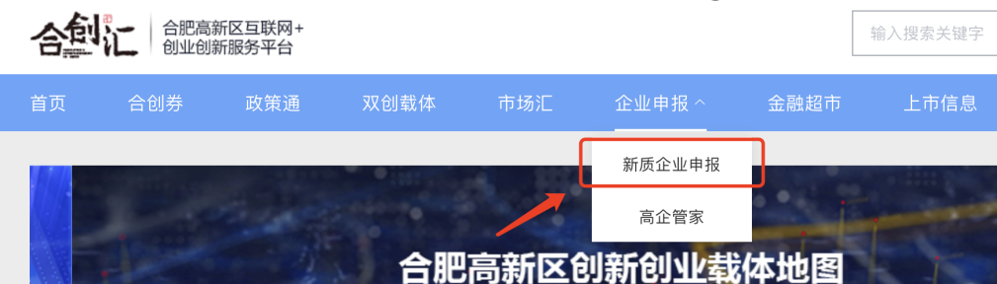

进入后点击“登录”按钮，页面如下：

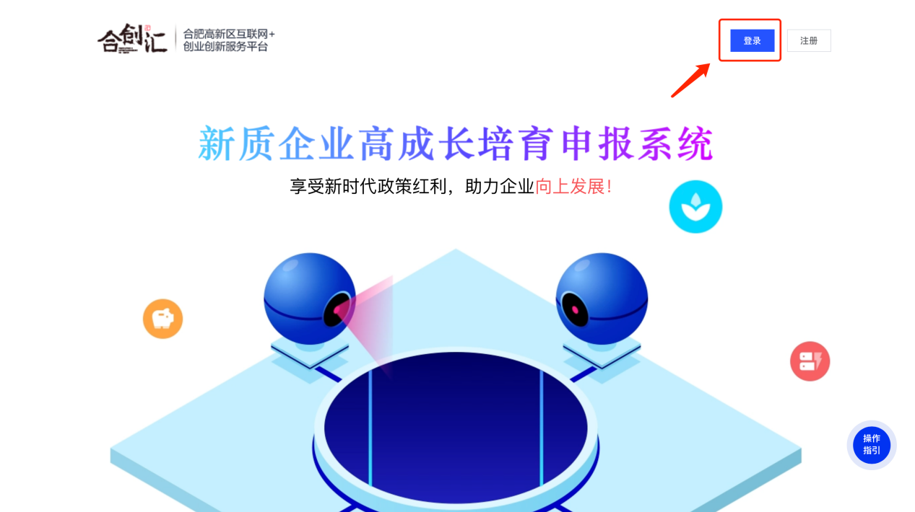

点击后跳转至省统一认证中心，选择“法人用户”登录，输入社会信用代码和密码，点击登录即可。

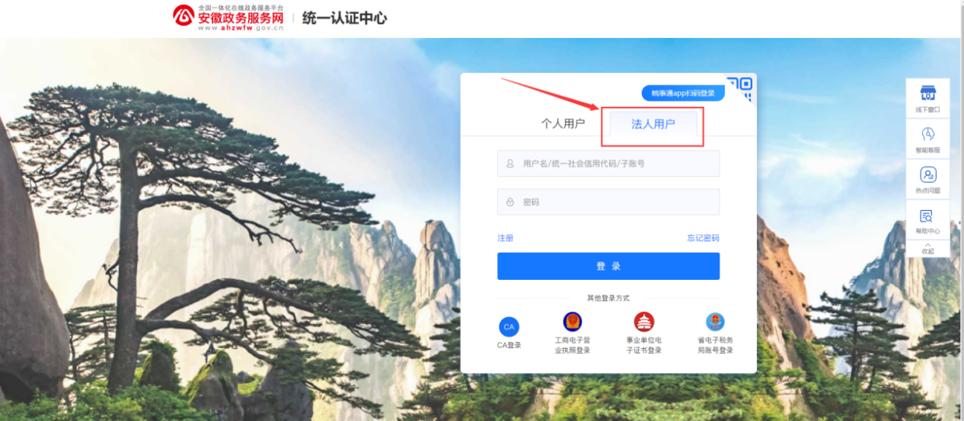

如忘记密码，请点击“忘记密码”按钮进入密码找回流程。

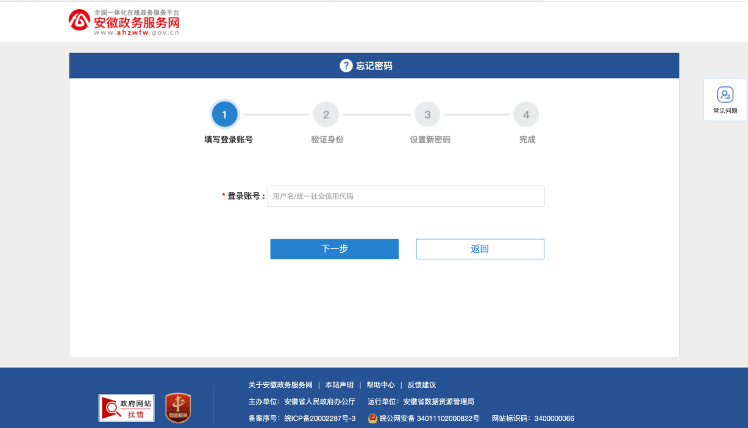

**二、进入申报系统**

登录成功后跳转到如下图界面，界面会展示新质企业申报项目的当前状态，包括申报时间以及相关介绍，点击【立即申报】。

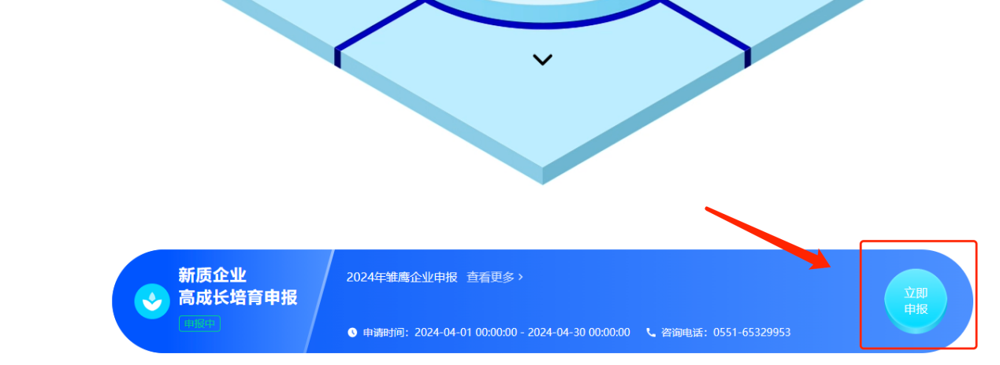

进入申报批次选择列表，根据企业具体情况选择能够符合的梯度，点击“在线申报”。

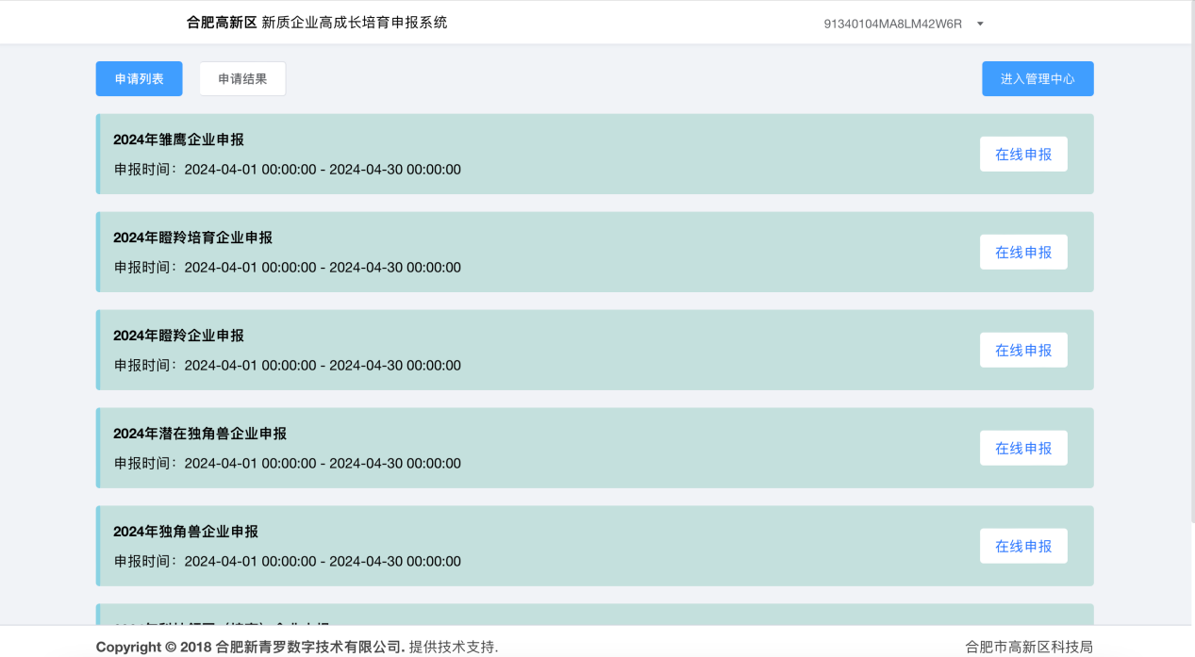

点击“在线申报”后，将出现下图信息，仔细阅读申报公告及相关内容，并勾选确认，点击进入申报，即可进入申报平台。

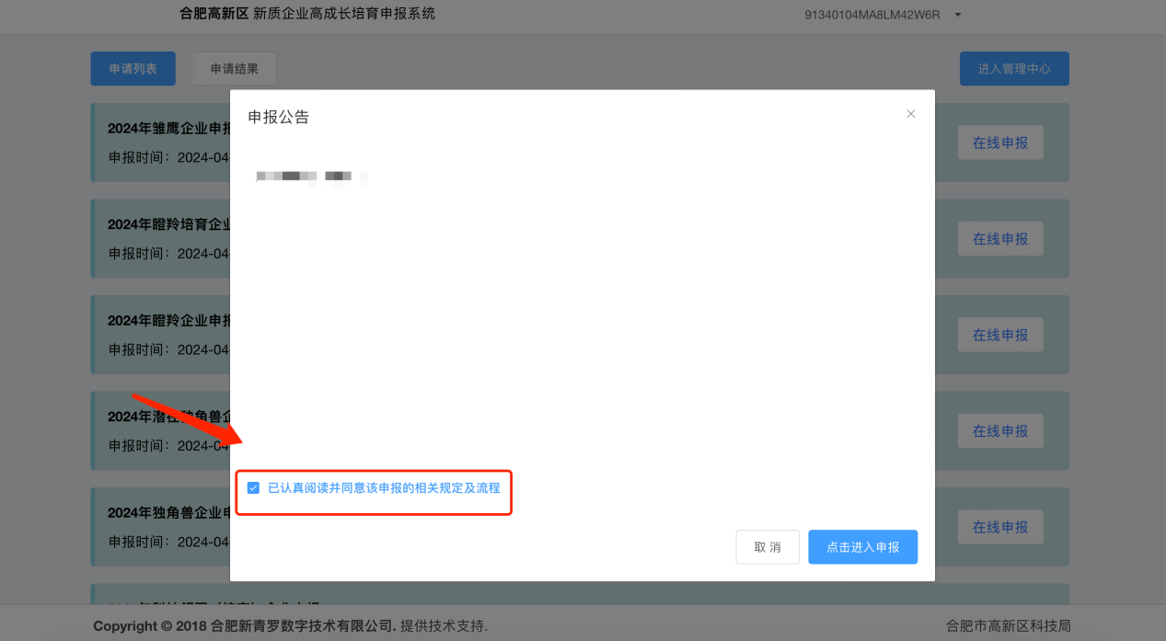

**三、填报信息并生成申报书**

根据企业的真实信息，按页面信息逐一填写信息并保存。（未生成申报书之前可以修改，生成之后不能修改，请仔细填写）

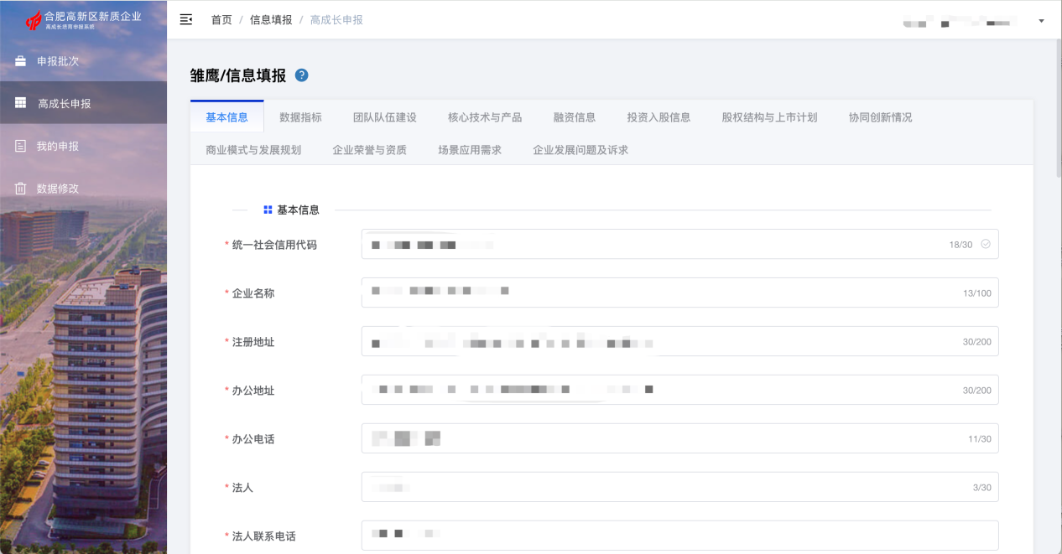

完成所有必填申报信息项目的填写，鼠标移入“下载申报书”按钮会显示提示信息，如果申报信息未完全填写完成，将会显示未完成的项目且下载按钮不可点击，按钮变为可点击状态后，点击【下载申报书】进行预览。

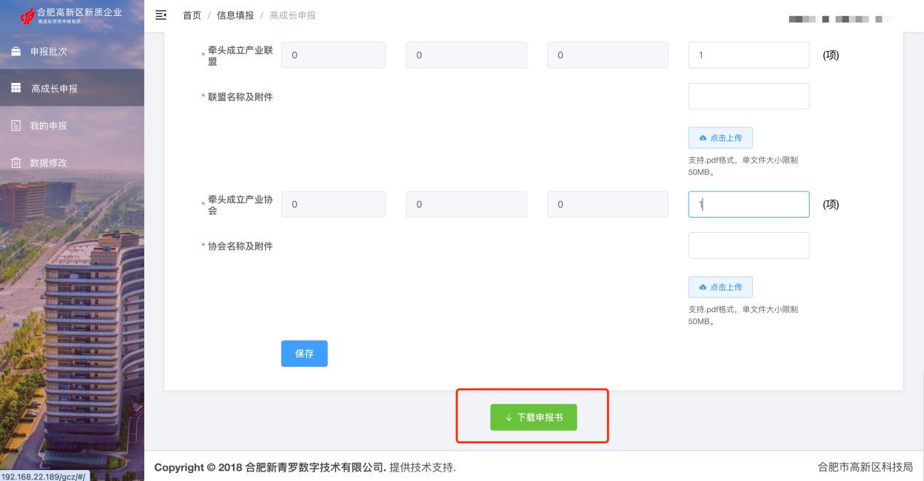

仔细核对申报书内容，确认无误点击右上角下载按钮下载申报书，打印纸质版并按要求签字、盖章。

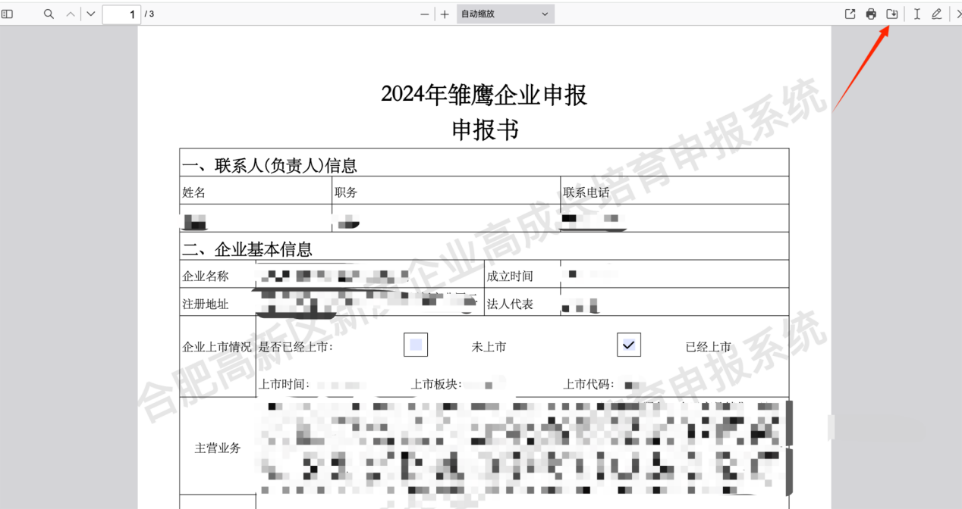

将签字和盖章后的申报书扫描形成pdf文件，并找到左侧【我的申报】，进入页面后找到【新增申报】。

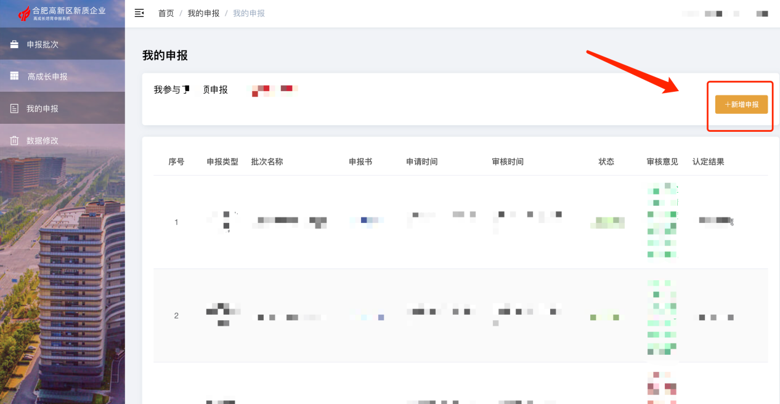

点击【新增申报】，确认对应的申报类型和批次名称，并上传签字和盖章后的申报书后，点击“提交”。

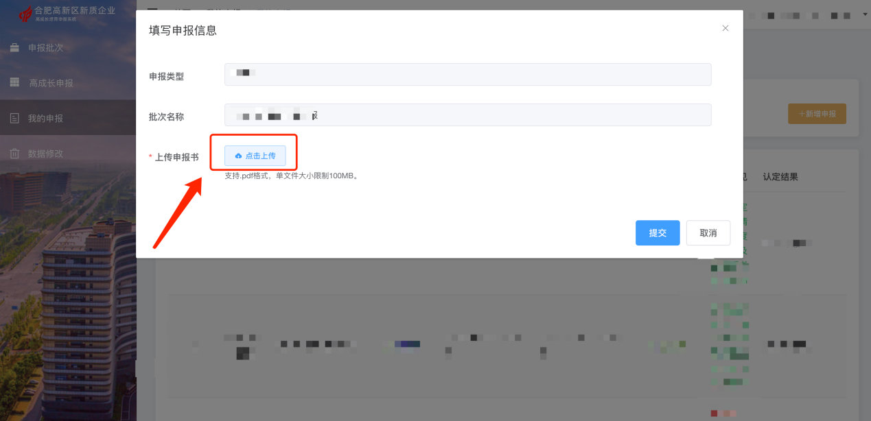

到此企业端提交数据申报结束，等待政务端审核。